**Série N°4**

**Les mélanges– Séparation des constituants d’un mélange- La dissolution dans l’eau- Corps pur et ses caractéristiques**

**Matière : Sciences Physiques**

**1er année du cycle secondaire collégial**

**Année scolaire : 2017 /2018**

**Pr : *J.LAROUSSI***

**Exercice I :** Coche la réponse correcte et corrige les phrases fausses :

1. L’eau et l’huile sont deux liquides non miscibles : Vrai Faux
2. L’alcool et l’eau forment un mélange hétérogène : Vrai Faux

………………………………………………………………………….

1. Le pétrole et l’eau sont miscibles, ils forment un mélange hétérogène : Vrai Faux

……………………………………………………………………….....

**Exercice II :** Complète le texte à trous par les mots suivants :

**Un mélange - Solvant - soluté - hétérogène - dissolution - solution - homogène - ne change pas;**

1. Au cours d’une……………………une substance appelée le ………………………est dissoute dans un …………………………, le résultat est une………………………. . Le ………………………peut être un solide ou un gaz.
2. …………………………contient plusieurs espèces chimiques alors qu’un corps pur n’en contient qu’une seule.
3. Dans un mélange …………………………, les constituants ne peuvent être distingués contrairement à un mélange…………………………………
4. Lors de la fusion de la glace, sa masse………………………………………………………

**Exercice III :** Relier chaque méthode a ses caractéristiques :

|  |  |
| --- | --- |
|  | * Nécessite un filtre |
| Décantation | * Comporte une vaporisation et une condensation |
| Filtration | * Consiste à laisser au repos un mélange |
| Distillation | * Nécessite un chauffage |
|  | * Donne un mélange hétérogène |

**Exercice IV :** Expliquer pourquoi il y a une différence entre la dissolution et la fusion ?

………………………………………………………………….……………………………………………………………………………………………………………………………………………….…………………………………………………………………….……………………………………………………………………………………………………………………………………………….…………………………………………………………………….……………………………………………………………………………………

………………………………………………………………….……………………………………………………………………………………………………………………………………………….…………………………………………………………………….……………………………………………………………………………………………………………………………………………….…………………………………………………………………….……………………………………………………………………………………

………………………………………………………………….……………………………………………………………………………………………………………………………………………….…………………………………………………………………….……………………………………………………………………………………………………………………………………………….…………………………………………………………………….……………………………………………………………………………………

**Exercice V :**

On prépare trois solutions de même volume d'eau en faisant fondre différentes quantités de sucre : **Nommer chaque solution ?**



**C**

**B**

**A**

**Exercice VI :** Les techniques de séparation :

1. Nommer chaque technique de séparation : 2. La séparation des constituants d’un mélange

hétérogène par filtration est représentée

par quel schéma ?

…………………………..……………………………………………….

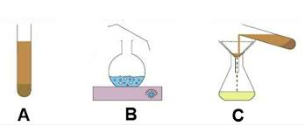

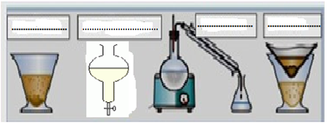



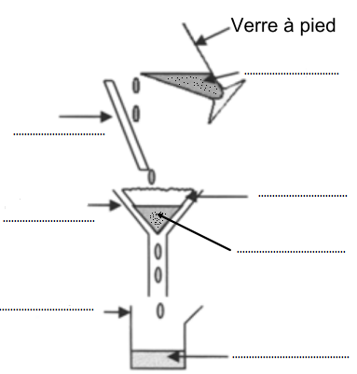**Exercice VII :**

Le schéma ci-contre résume une technique utilisée pour séparer les constituants d’un mélange :

1. Comment s’appelle cette technique ?

……………………………………………………….

1. Compléter la légende de ce schéma :
2. Le mélange de départ est-il homogène ou hétérogène ?

………………………………………………………..

1. Le produit recueilli à la fin de l’opération est –il homogène ? …………………………………………...

**Exercice VIII :** Répondre par vrais (V) ou faux (F) :

1. La vaporisation est le passage de l’état gazeux à l’état liquide
2. Pendant l’ébullition de l’eau pure, la température ne varie pas
3. On observe un palier de température lors de la vaporisation de l’eau sucrée
4. La buée est de à l’état liquide
5. La fusion de l’eau pure se fait à 100 °C
6. L'eau salée bout à température constante

**Exercice IX :** Entoure la bonne réponse

Pour chaque question, une seule réponse est exacte.

1. La température d’ébullition de l’eau au sommet de la montagne Toubkal, est :

100 °C - inférieur à 100 °C - supérieur à 100 °C

1. Lors de la solidification d’un corps pur, sa température :

Augmente **-** nechange pas - diminue

**Exercice X :**

On fait chauffer deux liquides A et B séparés ; lors de l'ébullition on repère la température de chaque liquide au bout d’une minute. On obtient les résultats suivants :

|  |  |  |  |  |  |  |
| --- | --- | --- | --- | --- | --- | --- |
| Durée en min | 0 | 1 | 2 | 3 | 4 | 5 |
| Température du liquide A en °C | 76 | 77 | 78 | 78 | 78 | 78 |
| Température du liquide B en °C | 74 | 76 | 78 | 80 | 81 | 82 |

1. Quel est le liquide qui représente un corps pur :

………………………………………………………………….…………………………………………………

1. Quel est le liquide qui représente un mélange :

………………………………………………………………….…………………………………………………

**Bon courage بالتــوفــــــــــيق**